
SHOWUL
글로벌 친구들과 함께 행복한 추억을 만들어가는 서울의 행복 가이드
쇼울 (SHOWUL=Show+Seoul) 15기에 지원하시는 여러분 환영합니다.
외국인 친구들에게 서울의 매력과 진정한 모습을 보여주면서
영어 회화능력 향상 및 다양한 나라 친구들과의 교감도 얻을 수 있는,
봉사의 새로운 패러다임을 제시하는 동아리입니다.
다시 한번 SHOWUL에 지원하시는 여러분을 진심으로 환영합니다!

쇼울은 3월부터 대면/비대면 상관없이
학기 중과 방학 매주 토요일 오전 10시에 활동합니다.
1년동안 책임감있게 활동해주실 분만 지원 부탁드립니다.

위에 내용을 숙지하셨으면 체크해주세요. ( )

기본 인적 사항

1. 인적 사항: 정확하게 기입해 주세요.
이름 |  | 생년월일
성별 |  | 연락처
전공
학기 중 거주지
(동까지만 써주세요!)

2. 지원하고 싶은 부서를 선택해 주세요. (희망하는 순서대로 1순위부터 5순위까지 적어주세요.)
전형 (√) | 기획  ( ) | 가이드  ( ) | 마케팅  ( ) | 홍보제작  ( ) | 미디어  ( )

3. 현재 기획된 쇼울 일정과 겹치는 개인 일정이 있다면 작성해주세요.
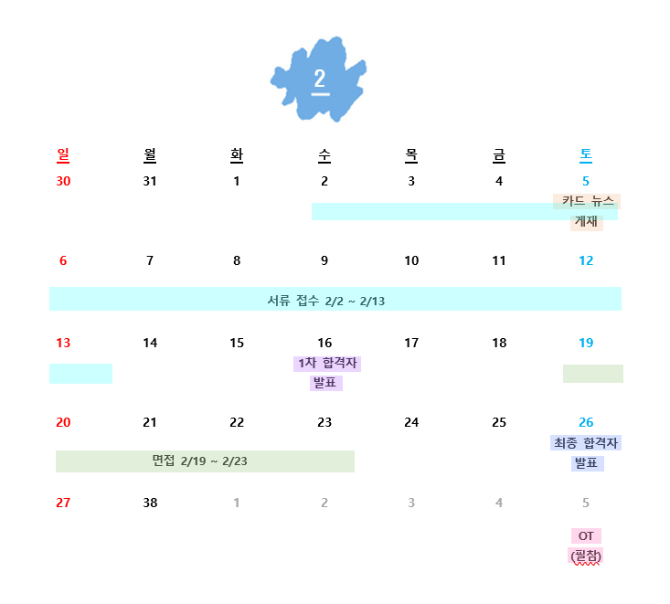
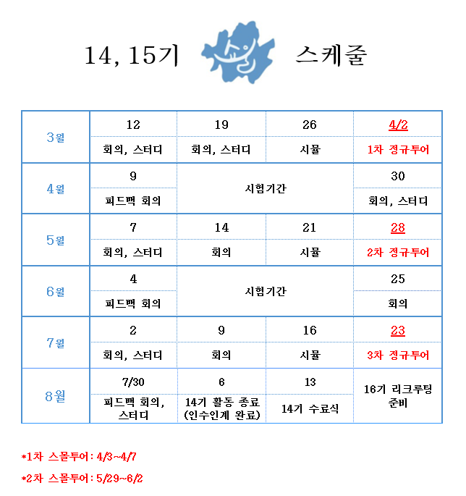

자기소개서 문항 (형식은 자유입니다)
1. 개성과 열정이 담긴 자기소개와 함께 SHOWUL에 지원한 동기를 작성해주세요. (최대 500자)

2. 지원한 부서에서 발휘할 수 있는 자신만의 강점 및 특기를 자유롭게 어필해주세요. (최대 700자)
(장점으로 자신감, 친화력 등 통상적 표현과 영어실력은 지양 / 참신하고 구체적인 장점 지향 / 2지망까지 작성)

3. 현재 쇼울은 코로나 상황으로 비대면 투어 활동을 진행하고 있습니다. 비대면 활동 시 진행하고 싶은 컨텐츠와 추후 대면 투어 활동 전환 시 진행하고 싶은 활동을 설명해주세요. (최대 800자)

4. 아래의 단어 중 본인을 가장 잘 나타내는 역량을 고르고 이를 발휘한 사례를 구체적으로 설명해주세요. (책임감, 성실함, 리더십) (최대 500자)

5. 대외 활동 경험: 지금까지 참여했던 대외 활동이나 동아리가 있다면 적어주세요.
활동기간  (00년00월~00년00월) | 단체명 | 활동 내용

6. 부서별 역량 : 본인에게 해당되는 사항이 있다면 적거나 첨부해주세요.
아래 문항 중 해당되는 경우에만 작성해주세요.
부서명 | 활동 | 비고
미디어 | 카메라 소지 여부 | ( )
미디어 | 활용 가능한 영상 툴 종류 | 1.  2.
홍보 제작 | 사용 가능한 디자인 프로그램 | 1.  2.
홍보 제작 | 본인 작업물 첨부 여부 | ( O / X )
마케팅 | 본인이 사용하는 SNS 유무  (ex. 블로그, 인스타그램, 페이스북 등) | SNS 링크 (일회성 가능)
*홍보 제작부의 본인 작업물은 비고란에 첨부 유무를 표시해주시고 지원서와 함께 첨부해주세요.

** 면접은 서류 합격자에 한하여 진행될 예정입니다. 또한, ‘줌(ZOOM)을 활용한 비대면 면접으로 진행됩니다. 계획된 일정 중 면접이 불가능한 날짜 및 시간대가 있다면 알려주세요.
<면접 일정>
- 2월 19일 (토) 오전 10시 ~ 오후 2시 - 2월 20일 (일) 오전 10시 ~ 오후 2시
- 2월 21일 (월) 오후 6시 ~ 오후 10시 - 2월 22일 (화) 오후 6시 ~ 오후 10시
- 2월 23일 (수) 오후 6시 ~ 오후 10시

기타 자세한 사항이나 활동 내용은 다음의 Showul 계정을 참고해 주세요!

카카오톡 showulforever
블로그 (http://showul4u.blog.me/)
페이스북 (https://www.facebook.com/showul/)
인스타그램 (https://www.instagram.com/showul_showseoul)
유튜브 (https://www.youtube.com/channel/UCdEgjLrGHa5xVH1a-DQvNLg)

※ 파일 이름은 15기(지원부서)_지원자이름 형태로 showul4u@naver.com으로 보내주시기 바랍니다.
파일 이름 Ex) 15기(기획)_홍길동
※ 지원서는 PDF파일로 변환에서 제출해주시기 바랍니다.
--------------------------------------------------------------------------------------------------------
SHOWUL에 지원해 주셔서 감사합니다.
1차 서류전형 합격자에게 2월 16일(수)에 면접 일정과 함께 개별 연락을 드릴 예정입니다.
<Special memories in Seoul, with SHOWUL>
SHOWUL

